KATARINA MARINOVIĆ 17741

OPIS PROJEKTA

Cilj web aplikacije je da omogući olakšano pravljenje repertoara pozorišta. Namenjena je administratorima pozorišta zaduženim za kreiranje repertoara.

Na početku se prikazuje forma za izbor pozorišta.



Nakon izbora jednog od pozorišta ponuđenih u select elementu i klika na dugme *OK* prikazuje se sadržaj koji se odnosi na izabrano pozorište.

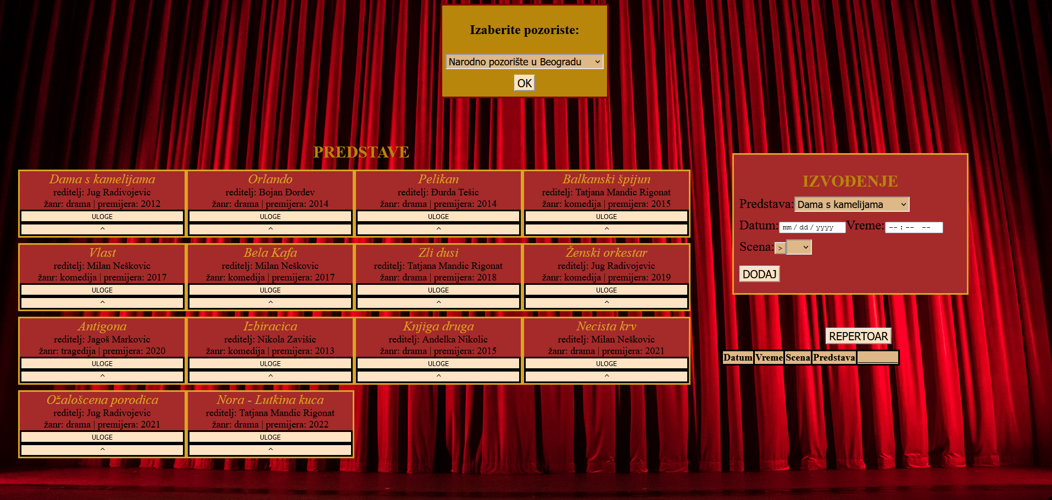

U levom delu strane se nelaze podaci o svim predstavama koje se igraju u izabranom pozorištu (naziv predstave, reditelj, žanr i godina u kojoj je predstava premijerno izvedena). Uz svaku predstavu stoji i dugme *ULOGE*, klikom na koje se prikazuju uloge te predstave (likovi i glumci koji igraju te likove). Klikom na dugme *^* zatvara se prikaz uloga.

Na drugom delu strane nalaze se forma IZVOĐENJE za upravljanje repertoarom, kao i tabela koja prikazuje trenutni repertoar pozorišta, nakon što se klikne na dugme REPERTOAR.

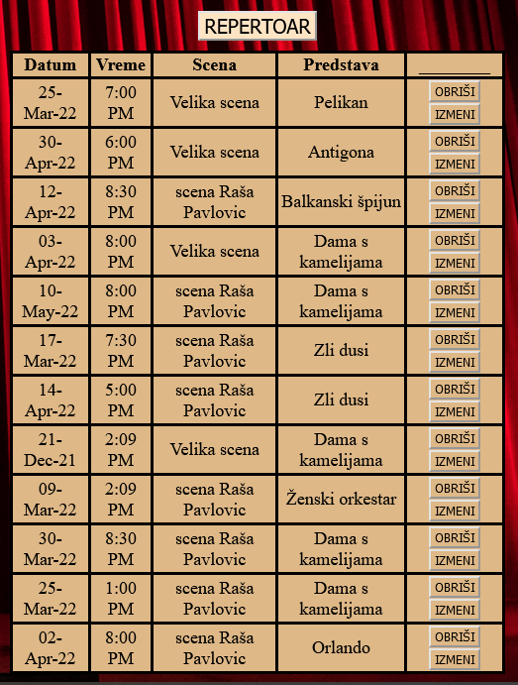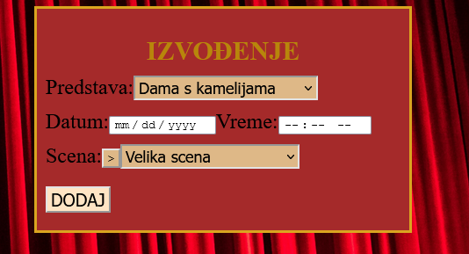

Unutar forme izvođenje nalaze se: select element za izbor predstave, polja za unos datuma i vremena, select element za izbor scene (koji se pojavljuje nakon klika na dugme *>*), kao i dugme DODAJ, klikom na koje se u repertoar dodaje novo izvođenje sa prethodno unetim podacima. Ukoliko nisu uneti datum i/ili vreme ili se tog datuma već odrzava predstava na izabranoj sceni, prikazuju se adekvatna upozorenja:

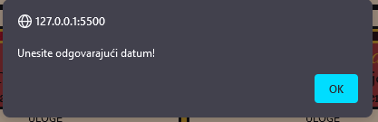

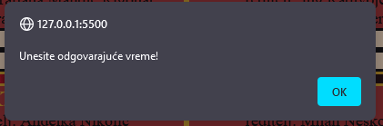

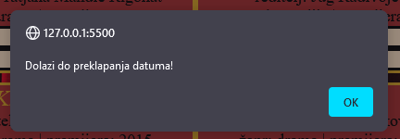

Ukoliko je izvođenje uspešno dodato u repertoar, automatski se unosi u tabelu *repertoar* i pojavljuje se odgovarajuća poruka:

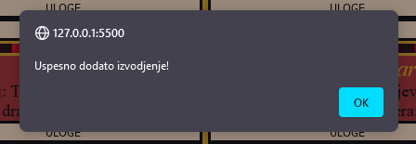

U tabeli REPERTOAR, uz svako izvođenje pridružena su po dva dugmeta: *OBRIŠI* i *IZMENI*.

Klikom na dugme *OBRIŠI* se iz repertoata briše izvođenje. Klikom na dugme *IZMENI* se podaci izabranog izvođenja menjaju podacima prethodno unetim u formu izvođenje i prikazuju odgovarajuća upozorenja.

Fleksibilnost dizajna se ogleda u prebacivanju forme izvodjenje i repertoara ispod forme sa predstavama, kao i ređanjem predstava jedne ispod druge ukoliko se smanji širina stranice.

